

本科毕业设计
（2015届）

题 目 | 基于LBS的兴趣社交平台-服务端
学 院 | 计算机学院
专 业 | 网络工程
班 级 | 11052413
学 号 | 11054318
学生姓名 | 冷召阳
指导教师 | 李二涛
完成日期 | 2015年05 月

诚 信 承 诺

我谨在此承诺：本人所写的毕业论文《基于LBS的兴趣社交平台-服务端》均是本人独立完成，没有抄袭行为，凡涉及其他作者的观点和材料，均作了注释，若有不实，后果由本人承担。

承诺人（签名）：
年 月 日

摘 要
随着移动终端设备的不断发展，传统的社交网络形式已经满足不了用户的需求，基于移动终端的新型社交网络的迅速发展。新型社交网络不再像Facebook、微信那样依靠熟人构建自己的人际圈，而是基于当前地理位置来发现周围有共同兴趣者，接着构建自己的社交圈子。一个基于位置的用户关系，也是移动端所独有的功能特点。基于用户当前的位置信息，根据附近出没人群的感兴趣的活动，将一批有相同兴趣爱好的用户在线上集合在一起，然后由用户自己组织线下的活动，这就是基于地理位置的兴趣社交。因为是附近用户、且切入点是用户的兴趣，使之可靠性、成功率更高。
本文主要论述了基于地理位置的兴趣社交网络应用的常见功能，并讲述了基于位置的移动社交网络的优点和高效性。由此提出并设计了一个基于地理位置的社交平台，系统主要使用Java语言进行研发，主要涉及兴趣活动发布、组织，评论，用户，单聊/私聊等功能模块。需求分析中，主要介绍各模块的功能。平台设计中，根据需求分析，设计E-R图，并完成数据库表的设计。在平台实现中，讲述了软件的界面设计，软件系统各个模块业务逻辑的实现。并且进行了功能测试，验证软件的功能完善和可用性。
关键词：LBS；活动；兴趣社交

ABSTRACT
With the continuous development of mobile terminal equipment, the traditional form of social networks have already can't satisfy the needs of users, the rapid development of the new social network based on mobile terminals.. New social networks unlike Facebook, WeChat no longer rely on contacts to build their own network, but is based on the current location to find around common interests, and then build your own social circle. A relationship of users based on the position and the function characteristics of mobile terminal alone. Based on the user's current location information, according to the activity of interest around in the crowd, a number of online users have the same hobbies, together, and then organized by the user's own offline activities, that is based on the geographic location of the social interests. Because it is near the users, and the breakthrough point is the user's interest, make the reliability, the success rate is higher.
This paper mainly discusses the common function of the geographical position of interest in social networking applications, and tells the story of location-based mobile social network advantages and efficiency. Thus proposed and designed a location-based social networking platform, Java language system is mainly used for research and development, mainly involved interest activities, organization, comments, user, such as single/private chat function module. Demand analysis, mainly introduce the function of each module. In the platform design, devise e-r diagram according to the analysis of demand and complete the design of the database table. The platform implementation, tells the story of software interface design, the realization of the software system modules business logic. And the functional test, verify that the software function is perfect, and availability.

Keywords：LBS; Activities; Interest in social
目 录
1 引言 1
2 现状分析 2
2.1 基于位置服务(LBS)分析 2
2.2 兴趣社交模式分析 2
3 开发环境搭建及相关技术 4
3.1 开发环境 4
3.1.1 Eclipse for J2EE 4
3.1.2 Tomcat容器 4
3.1.3 Navicat for MySQL 4
3.2 使用语言及相关技术 4
3.2.1 J2EE简介与发展 5
3.2.2 Servlet技术 5
3.2.3 MySQL 数据库 5
3.2.4 Spring框架 5
3.2.5 Mybatis 对象关系映射框架 6
3.2.6 Baidu LBS API 6
3.2.7 FastJson 6
4 社交平台软件系统设计 8
4.1 需求分析 8
4.2 模块划分及系统设计 9
4.2.1 用户模块 9
4.2.2 活动模块 9
4.2.3 评论模块 10
4.2.4 私聊与群聊 10
4.3 系统流程设计 10
4.4 数据库模型与设计 11
4.4.1 数据库模型建立 11
4.4.2 E-R图 11
4.4.3 数据表的设计 13
5 社交平台软件实现 16
5.1 系统实现的技术架构 16
5.2 用户模块 16
5.2.1 用户注册 16
5.2.2 用户登录 17
5.2.3 修改密码 18
5.2.4 设置个人信息 19
5.3 活动模块 21
5.3.1 活动创建 21
5.3.2 活动解散 23
5.3.3 活动感兴趣 23
5.4 评论模块 24
5.4.1 评论创建 24
5.4.2 评论删除 24
6 社交平台软件测试 25
6.1 测试环境 25
6.2 主要功能演示 25
7 总结 29
致谢 30
参考文献 31

1 引言
随着移动终端设备的不断发展，传统的社交网络的已经不再能够满足用户需求。新型社交网络发展越来越快，它不再像微信，QQ那样依靠熟人来构建构建自己的人际圈，而是基于地理位置来发现附近的共同兴趣爱好者^{[1]}。一个基于位置的用户关系，也是移动终端所独有的功能特点^{[2]}。基于用户当前的地理位置信息，通过附近用户人群所感兴趣的活动，将一批有相同兴趣爱好的用户在线上集合在一起，然后由用户自己组织线下的活动，这就是基于地理位置的兴趣社交。因为是附近用户、且切入点是用户的兴趣，所以使之可靠性、成功率更高。
本次设计就使用了一系列J2EE相关技术实现一个基于LBS的社交平台的服务器端，主要分为用户模块、活动模块、评论模块、消息模块，用户可以注册、登录，并在平台上发布活动，拉进群聊，至于线下的活动由用户自己组织。根据交互图编写请求接口API文档，画出E-R图，在根据E-R图设计数据库，实现业务编码以实现软件功能。

2 现状分析

2.1 基于位置服务(LBS)分析
基于地理位置的服务(Location Based Service，LBS)，它是一种通过运营商(电信移动)的无线电通讯网络，包括GSM网、CDMA网等，亦或是外部定位方式(如GPS)获取使用移动终端的用户地理位置信息（所在位置的经纬度信息），在地理信息系统(Geographic Information System，GIS)平台的支持下，为用户提供的一种增值服务业务^{[3]}。包括两个方面的意义：一是对移动终端设备即用户所在的地理位置的确定；其次是提供与地理位置相关的多种信息服务。旨在与定位相关的各类服务系统，简称为"地理定位服务"，也称为"移动定位服务"系统（MPS-Mobile Position Services）。
以中国的LBS发展来看，分为几个重要的阶段。2001至2003年间，中国联通和中国移动通信分别推出了LBS服务，移动定位服务体现在移动网卡提供的定点位置服务，联通有定位之星，涉及定位和信息的综合服务，定位之星的深度是比较高的。我们可以看出两个运营商对移动定位服务都看的比较重视，从而引起的竞争也是非常激烈的。中国联通推出定位之星之后，中国移动通信也推出同类服务关爱之星，这是一种跟踪性的服务，而且已经纳入到移动运营商整个移动全球3G规划里。目前推的手段比较单调是客户端，然后智能终端设备，中国联通推了手机导航系统，就是推出的这种综合服务，实际上从三个围度来说，第一个是定点定位的服务，然后是信息服务，最终是一个导航服务，运营商在逐步在推广基于地理位置服务的业务^{[4]}。
对于开发来说，提供定位服务的主要是使用第三方的API，有百度定位服务，高德定位服务提供接入，而此次社交平台系统接入了百度的定位服务，主要涉及到定位和地址编码、反编码。

2.2 兴趣社交模式分析
社交网络即为社交网络服务，人与人通过网络进行交友，沟通。通过网络这一载体把人们连接起来，这是一个人与人之间的网络，从而形成了具有一定特点的网络团体。社交网络的一个重要特点就是网络效应，使用这项产品或者服务的人越多，这项产品或服务就越有价值和吸引力。传统的社交网络有Facebook、微信等等，都是依靠熟人建立起来的社交网络，而兴趣社交的切入点是兴趣爱好，不拘泥于熟人社交，之前说过，社交网络会形成具有一定特点的网络群体，而在兴趣社交中形成一个个具有共同兴趣的社交网络团体。用户在此网络中通过发布活动的形式，活动就是兴趣的一个具体表现，从而吸引一批同有此兴趣的用户群体，已达到交友的目的，弥补快节奏生活下得人们在社交方面的不足。而兴趣社交和移动端特有的位置服务结合起来，即为基于LBS的兴趣社交平台，将会是一个更加高效可靠的社交网络平台。

3 开发环境搭建及相关技术

3.1 开发环境

3.1.1 Eclipse for J2EE
现今的开发平台有很多，但是Eclipse的开发平台通过不断的完善，已经慢慢被更多的程序员所选择。Eclipse是当下非常流行的一个集成开发环境（IDE），开发者不仅可以在Eclipse中免费使用Java相关的开发环境，也可以通过安装插件来扩展Eclipse，从而达到功能非常丰富的开发环境，还可以利用Eclipse的插件的灵活性来保障开发工作顺利完成^{[5]}。例如它可以将数据库客户端、git客户端、Android开发等等集成到一个开发环境中，同时它也对J2EE、Android、PHP等推出了针对性的开发环境。而其中Eclipse for J2EE是针对开发J2EE应用的集成开发环境，也是本社交平台开发采用的IDE。

3.1.2 Tomcat容器
Tomcat是一个类似于JBoss的一个轻量级的web应用服务器，它是Apache的一个免费的开源项目，目前有相当一部分开发者使用它作为Servlet容器，为Java Web程序提供高效率的运行环境。Tomcat被普遍使用在并发访问的用户不是特别多的情况以及中小型系统中，可以说是开发与调试JSP程序的最优选择^{[6]}。
Tomcat在运行时对系统要求不高，所占用的系统资源较小，而且它有很好的扩展性，能够支持邮件服务、负载平衡等开发应用系统常常使用的基本功能，并处于不断地完善和改进的状态，开发者可以根据自己的想法对其进行更改或者加入崭新的功能，就是因为Tomcat具有这样良好的扩展性，才会深受广大开发者的喜爱^{[7]}。

3.1.3 Navicat for MySQL
Navicat for MySQL是一个可视化的MySQL客户端程序，提供非常友好的交互界面，相对于命令行界面，可以大幅度的提供开发者的开发效率。它提供对数据库进行管理以及开发基本功能，它专为MySQL而设计，支持可视化的对存储过程、事件、函数、检索，权限管理、触发器等进行操作和处理。
Navicat for MySQL在创建、存取、组织以及共享信息方面提升了操作安全性，简便性，提升开发的可靠性和高效性。开发者可以通过Navicat for MySQL实现对数据库的完全操作，并且可以很方便快捷的对数据库进行SQL script文件形式进行表结构和数据的备份，很容易的实现数据库的转移操作。

3.2 使用语言及相关技术

3.2.1 J2EE简介与发展
J2EE是基于Java、面向企业级开发的一系列技术标准。J2EE的架构设计主要有两个初衷，第一个是面对厂商的，J2EE就意味着一套统一的开放的标准。一旦加入这个标准，厂商的产品就可以运行在各式各样不同的工作环境以及操作系统下。另一个是面对开发者的，对于他们来说，J2EE是一套现成的解决方案，开发者在进行企业应用开发时，使用这套方案可以轻松地解决很多的技术难题^{[8]}。

3.2.2 Servlet技术
Servlet是从早期Java Applet程序中所创造出来的，它是一种在运行与服务器环境上的小程序 ^{[9]}。最早支持 Servlet 技术的是JavaSoft 的 Java Web Server。后来，随着技术的发展，一些其它的基于 Java 的 Web Server (如Tomcat、JBoss等)开始陆续支持标准的 Servlet API。通过修改数据以及一定的逻辑操作来生成动态的Web页面内容以及交互式地浏览是Servlet 所拥有的主要功能。这个过程大致如下：
（1) 客户端发送用户的请求到服务器端；
（2) 服务器将获得的请求信息通过对应的Servlet来处理；
（3) Servlet 在收到服务器发来的信息进行处理，然后生成响应该信息的内容，并将其传给服务器。响应内容基本是动态生成的，依客户端而定；
（4) 服务器将Servlet返回的响应数据返回给客户端。

3.2.3 MySQL 数据库
MySQL是一个高效可靠的关系型数据库服务器，它提供基于关系的海量的、结构化的数据存储服务。由于其拥有体积小、开发源代码、速度快、成本低的优秀特点，一般的中小型网站开发都会选择 MySQL 作为网站的后台数据库。同一般的关系型数据库一样，不是将所有需要存储的数据放在一个统一存储的大仓库内，而是将数据分别存储于不同的表中，表中通过添加主码、触发器，表之间可以添加联系，控制数据的完整性，以确保数据的正确性、可靠性、灵活性^{10]}。另外内部操作基本遵从SQL语法，只有部分功能是不同的。

3.2.4 Spring框架
Spring Framework 是一个开源的Java EE应用程序框架，用以解决开发企业级应用程序的复杂性。Spring简单来书是一个针对各种Bean的生命周期统一进行管理的轻量级容器。分层架构是该框架最主要的特点及优势，该框架允许只选择使用某一个组件，同时也提供了集成的框架用以Java EE应用程序的开发。
Spring最核心的概念就是反转控制(IoC)，它是一个高层的概念，实现的方式有两种，分别是Dependency Injection和Service Locator。Spring使用Dependency Injection来实现IoC。另外比较重点的是面向切面的编程思想(AOP)，通过它可以实现配置型的事物，日志打印功能等等。
Spring的优点如下：
（1）它是轻量级的容器框架，没有侵入性
（2）使用了IoC容器，更加容易组合了各个对象之间的关系，它使用的是面向接口编程方式，能有效的降低耦合。
（3）Aop可以更加方便的进行功能扩展
（4）Spring创建对象默认是单例的，不需要再去使用单例模式来进行其他的处理
总的来说，Spring它是一个库，一个框架，它提供的功能都是可以自己写代码实现的。Spring就是帮你，基于设计模式的思想组织工程的代码框架，你只需要往里填充部分代码即可。

3.2.5 Mybatis 对象关系映射框架
MyBatis是一个优秀的对象关系映射（ORM）的数据持久层框架（前身是iBatis），它对开发者而言通过配置文件的方式实现对数据库的访问，包括普通的数据操作，比如SQL查询、高级映射和存储过程等等。而内部它也是采用SQL字符串拼接的方式通过JDBC访问数据库的。MyBatis的映射使用的是最简单的XML或者注解的方式，把POJOs和数据库中的一条条记录进行映射。同时，MyBatis提供了一个实用类Resources,用于从类路径下或者是其他位置来加载资源文件^{[11]}。它可以很快速的同Spring进行整合。

3.2.6 Baidu LBS API
百度的LBS开发云平台是百度地图针对LBS开发者推出的平台级服务，结合已有的地图API和SDK服务，通过开放服务端存储和计算能力，提供海量位置数据存储、检索、展示一体化解决方案^{[12]}。移动端接入SDK可以实现定位功能，获取当前设备所处位置的经纬度以及地址信息。服务器端可以通过HTTP请求的方式调用百度LBS 反编码API对经纬度进行反编码，以获得位置的地址信息(省、市、区等信息)，也可以调用百度LBS地址编码API对已有的地址信息进行编码，获得位置的经纬度信息。通过百度LBS API可以实现用户定位，活动地址的选取，得以实现一个基于LBS的社交平台。

3.2.7 FastJson
在本平台中，客户端和服务端采用JSON数据格式的方式进行数据传输的，简单的参数可以通过手动拼接JSON字符串，但如果请求的参数过多，采用手动拼接JSON字符串，出错率就非常大了，并且工作效率也特别低，所以需要使用第三方的JSON工具库以提升开发效率和开发速度。FastJson是阿里巴巴开发的一个开源JSON解析的Java工具类库，经过测试，个人觉得FastJson执行效率比较高，简单易，而且提供了非常丰富的、功能强大的JSON操作API。FastJson完全不依赖于任何第三方包，直接可以运行在Java JDK1.5之上，FastJson完全支持http://json.org的标准，支持各种JDK类型，包括基本类型、JavaBean、Collection、Map、Enum、泛型等还支持循环引用。

4 社交平台软件系统设计

4.1 需求分析
（1）功能需求
本社交平台系统的定位是一款用于活动约起的社交app，它旨在为用户打造一个约人一起参与活动的交友平台，因此它主要实现的功能模块有：查看活动及晒图、发起活动、参与活动、活动晒图、个人资料编辑、发起的活动编辑、群聊与私聊、消息推送等。
（2）性能需求
安全保密性
只有通过合法的手机号注册，或者经过微信、微博、QQ授权的用户才能登陆APP。数据库必须对用户的登录账号和密码等进行加密处理，保证账号信息的安全。
数据精确度
本系统提供活动关键字搜索的功能，因此在精确度的需求上，数据的输入、输出以及传输应根据实际的精度需求来满足。本系统使用的是泛型查找，用户在搜索框输入关键字，只要活动的标题或者内容简介中包含此关键字，即输出活动。
可使用性
APP的使用界面应该遵从简单明了的原则，使得用户能快速的熟悉应用的各项操作。客户端以及服务器需要验证那些对数据类型和格式具有限制的数据，并给出相应的错误提醒，提示用户进行正确的操作。
适应性
系统应该具备一定的适应性，能适应软件接口、运行环境、操作方式等依据需求所发生的一系列变化。
（3）可靠性和可用性需求
软件的可靠性及可用性从原理上来说就是要减少错误的出现，以及提高软件的健壮性。最主要的就是在开发阶段应尽量减少设计、编码、测试错误，程序代码应简明扼要，代码越长，或者代码结构越复杂，都会降低软件的可靠性。其次，要增强对非法输入等情况的容错能力，以此提高软件的健壮性。
（4）出错处理需求
当用户在使用APP时产生了不合法的输入或者操作不当，系统应该能够根据不同的错误操作给出不一样的错误提示。这就要求开发者在编写代码时，考虑到所有用户可能错误操作的情况。
（5）接口需求
通过功能需求分析，编写API接口文档供客户端调用者使用。首先定义所有接口名称，及其功能，然后再定义其具体信息，包括入参，出参等等。

4.2 模块划分及系统设计
本社交平台系统根据用户需求分析主要划分为四个模块，分别是用户模块、活动模块、评论模块以及私聊与群聊模块。以下对各个模块进行详细的分析。

4.2.1 用户模块
用户登录的方式主要有两种，第一种是使用手机号进行注册，注册成功后即可登录，另一种方式是使用第三方授权登录，可以通过微信、微博、QQ登录。
用户可以在“我的”板块设置以及查看各类信息，如修改自己的个人资料、查看我关注的人、查看我发起的或者感兴趣的活动以及活动的晒图、查看关注我的人、修改消息推送的各种设置、修改登录密码。
用户可以在“消息”的板块中收到系统推送的消息。这些消息包括关注的人发起的有趣的新活动、他人对自己的活动感兴趣或者发了活动相关晒图的通知、有人评论了我的活动或者晒图。

4.2.2 活动模块
“发现”板块——活动模块的活动展示部分，主要分为“热门”活动以及“附近”活动。热门活动主要指的是运营发起的活动，它主要被划分成八大类，分别是公益、运动、旅行、聚会、艺术、聚餐、游戏和学习。这八大类几乎涵盖了所有活动的类型。在热门活动列表中，用户可以点击爱心，表示对这个活动感兴趣，用户感兴趣成功后，该活动的展示感兴趣人数部分即会出现该用户头像。“附近”活动重在给所有用户一个发起邀约的平台，只要是个普通用户或者是注册了账号的商家，都可以发起活动邀约，发起的活动就在“附近”活动中显示。
“发布活动”板块——已注册的用户在成功登录hi初见后可以发布活动。发布活动主要需要用户填写9个选项，分别为上传活动照片、选择活动所属的类型、填写活动的主题、选择活动开始的时间、填写活动集合地、选填活动位置的标志物、确定活动邀请的对象性别、填写活动邀请的人数、简单介绍活动的具体内容。用户发布的活动主要展示在“附近”活动列表中。
活动详情页，顾名思义包含了一个活动所有的信息。“热门”活动与“附近”活动的详情页大致包含的信息相同，但也有细微的差别。“热门”活动详情页的右上角有个分享的按钮，用户可以将活动通过微信、微信朋友圈、微博、QQ和QQ空间分享给更多的人。用户在详情页可查看到活动进行的时间、地点、详细内容以及感兴趣的用户的头像。当然，用户如果想要对活动了解更多，可以点击感兴趣以及加入群聊，与志同道合的人一起讨论活动，相邀一起参与活动。同时，用户可以在详情页发表对该活动的评论。如果活动有人参加过并发起了晒图，那么用户可查看他人发布的有关该活动的晒图，用户也可以在自己参加完该活动后发布有关该活动的晒图。“附近”活动的详情页不仅包含了“热门”活动详情页的所有功能，还提供了一个对发起者进行关注的功能，只要关注了发起活动的用户，那么关注他的人就可以收到他的最新动态的通知，比如他发布了新的活动或者发布了新的晒图。

4.2.3 评论模块
众所周知，评论是一个社交应用必不可少的模块，它是一个用户与用户之间进行沟通的桥梁，有效的实现了各用户之间的情感交流。
评论模块主要分成两部分，分别是对活动的评论以及晒图的评论。对活动的评论主要在活动详情页实现，用户可以对自己感兴趣的活动发表评论，或者回复他人的评论，当然也实现了删除自己发表的评论的功能。同样的，在晒图板块中，用户进入晒图的详情页后，可以对晒图进行评论，回复他人评论以及删除自己发表的评论。

4.2.4 私聊与群聊
本社交平台系统旨在为用户提供一个能够邀约他人，一起参与活动的平台，因此在增强用户的交流方面，不仅使用了评论的方式，还通过私聊与群聊来增进情感的交流。
私聊的入口在用户的个人详情页，在查看他人的详细资料时，可以点击“私聊”来发起会话。而群聊的入口在活动详情页，用户如果对活动感兴趣，想要跟更多志同道合的人进行聊天，那么，可以在活动详情页点击“加入群聊”，即可与同样对该活动感兴趣的用户进行聊天了。
私聊与群聊在聊天的界面上实现的功能是有所不同的。私聊的界面相对比较简单，用户可以发送语音，可以发送表达情绪的表情，可以选择发送相册图片，或者拍照发送图片，以及发送当前地理位置。群聊的界面不仅包含了私聊界面所有的功能，还在聊天界面的右上角人性化的增加了一个隐藏了更多选项的按钮。下拉的选项有活动晒图、查看活动详情、查看群成员、举报该活动以及退出群聊。点选选项即可执行对应的操作。

4.3 系统流程设计
普通用户登陆后主要的操作是个人信息修改、发布活动、感兴趣活动、拉起群聊、发布评论、私聊群聊、关注等等，如图4-1所示。
登录
用户
注册
未注册
附近广场
个人中心
我的活动
消息
查看活动
感兴趣活动
评论活动
修改个人信息
修改密码
上传头像
我发起的活动
感兴趣的活动
解散活动
活动群聊
私聊
关注
图4-1 用户操作流程图

4.4 数据库模型与设计

4.4.1 数据库模型建立
通过对系统需求分析，各个模块所需实现功能的分析，建立数据库模型。用户模块，主要实体为用户，属性有手机号、密码、昵称、性别、生日、头像，兴趣爱好等等。活动模块，主要实体是活动，其属性有活动主题、活动内容、活动时间、邀请人数等等。评论模块，主要实体是评论，其属性有评论内容、评论时间、被评论者等等。用户实体间存在关注的多对多的关系，用户实体和活动实体存在发布的一对多的关系、以及多对多的感兴趣关系，用户实体和评论实体存在发起的一对多的关系，评论实体和活动实体之间存在多对一的属于关系。根据这些实体和联系(E-R图)将实现从现实世界到数据库模型的转换。

4.4.2 E-R图
实体：用户，活动，评论；
关系：用户发布活动，用户发起评论，评论属于活动，如图4-2所示。

QQ号
活动
类型
活动时间
纬度
经度
活动ID
主题
内容
创建时间
用户
用户ID
手机号
微博号
昵称
性别
头像
个性签名
兴趣爱好
注册时间
密码
在线状态
发布
发布
评论
评论内容
评论状态
评论ID
创建时间
属于
用户
关注

图4-2 实体联系图

4.4.3 数据表的设计
表4-1 设计平台系统的表名及其功能
数据表 | 功能
user | 存储用户的基本信息
activity/activity_expire | 存储活动的基本信息
comment | 存储评论的基本信息
attention | 存储用户关注关系
city | 存储城市信息
setting | 存储用户设置
message | 存储用户消息
interest | 存储用户对活动感兴趣关系
以下展示的是社交平台的各数据表的详细结构：

表4-2 活动信息表（activity/activity_expire）
列名 | 数据类型 | 说明
activityID | int(11) | 活动Id
activity_type | varchar(50) | 活动类型
activity_content | varchar(50) | 活动主题
activity_explain | text | 活动详情
invited_object_sex | varchar(2) | 邀请性别(男/女)
expected_number | int | 活动邀请人数
activity_time | datetime | 活动时间
create_time | datetime | 创建时间
activity_past_time | datetime | 活动过期时间
activity_place | varchar(255) | 活动地址
activity_longitude | decimal(8,4) | 活动位置经度
activity_latitude | decimal(8,4) | 活动位置纬度
city | varchar(255) | 活动所在城市
activity_picture | varchar(255) | 活动图片
group_chat_id | varchar(255) | 活动拉起的群聊Id
act_invited_status | enum('under_way','ended') | 活动邀约状态
userID | int(11) | 发起者用户Id

表4-3 用户信息表（user）
列名 | 数据类型 | 说明
userID | int(11) | 用户Id
phone_number | varchar(50) | 手机号
user_register_time | datetime | 注册时间
birthday | date | 生日
sex | varchar(2) | 性别(男/女)
password | varchar(255) | 密码(MD5加密)
nickname | varchar(255) | 昵称
head_portrait | varchar(255) | 头像
photo | varchar(255) | 相册
user_status | varchar(255) | 在线状态
longitude | decimal(8,4) | 用户当前位置经度
latitude | decimal(8,4) | 用户当前位置纬度
city | varchar(255) | 用户所在城市

表4-4 评论内容表（comment）
列名 | 数据类型 | 说明
commentID | int(11) | 评论Id
comment_content | varchar(255) | 评论内容
comment_time | datetime | 评论时间
comment_floor | int(11) | 评论楼层
reviewerID | int(11) | 评论者Id
activityID | int(11) | 活动Id
comment_status | tinyint(2) | 活动状态(1/0)
reviewer_nickname | varchar(255) | 评论者昵称
reviewer_head_portrait | varchar(255) | 评论者头像

表4-5 用户关注关系表（attention）
列名 | 数据类型 | 说明
att_from_uid | int(11) | 关注者Id
att_to_uid | int(11) | 被关注者Id
att_time | datetime | 关注时间

表4-6 城市信息表（city）
列名 | 数据类型 | 说明
id | varchar(255) | 城市Id
name | varchar(255) | 城市名
level | enum(‘province’,’city’,district) | 级别
parent | varchar(255) | 父城市Id
is_hot | enum(‘yes,’no’) | 是否为热门城市

表4-7 用户对活动感兴趣关系表（interest）
列名 | 数据类型 | 说明
i_user_id | int(11) | 感兴趣者用户Id
i_act_id | int(11) | 被感兴趣的活动Id
i_has_joined | enum(‘yes,’no’) | 是否已加入活动群聊
i_time | datetime | 感兴趣时间

表4-8 用户消息表（message）
列名 | 数据类型 | 说明
chattingID | bigint(20) | 消息Id
senderID | int(11) | 发送者Id
receiverID | int(11) | 接收者Id
chatting_send_time | datetime | 发送时间
chatting_status | int(11) | 消息状态
chatting_content | text | 消息内容
chatting_contentType | int(11) | 消息类型(文本/语音/图片)

5 社交平台软件实现

5.1 系统实现的技术架构
此社交平台服务器使用Java语言编写，涉及J2EE的一系列技术，包括Tomcat容器、Servlet/JSP、数据库(MySQL)、JSON、XML等等^{[13]}。使用了许多非常优秀的服务器框架，如第三方框架管理层Spring 3.0、数据持久化层使用了ORM框架Mybatis(前身iBatis)、对传输数据采用了阿里的FastJson、服务器Http请求采用Apache 的commons-httpclient。当然，还会应用到网络方面的技术，有提供OSI体系五大安全服务中的访问控制服务(用户)、数据加密服务(敏感信息加密)、完整性控制服务(数字摘要/MD5)。Http请求主要涉及到AES/MD5加密、Http请求字段优化、参数重构、消息摘要(验证请求数据的完整性)。
架构设计采用Spring MVC + Spring + Mybatis三大框架实现。
通过Spring IOC统一管理服务器中的所有对象，包括数据源、数据库回话工厂、数据库连接回话、控制层、服务层、数据访问层对象，通过AOP实现对数据库的事务配置。Spring MVC统一接收Http请求，提供拦截器对请求进行预处理，然后分发到对应的Controller(控制层)中处理^{[14]}，Mybatis是一个ORM对象关系映射框架，从软件中的Java Bean的每个属性映射到数据库中表对应的字段，用于实现数据访问层接口，以实现对数据的持久化操作。
控制层(Controller):处理所有的外部请求, 调用Service层处理业务逻辑。
服务层(Service):处理各种业务逻辑，公控制层调用，配合Spring的事物控制能力实现数据的完整性、操作原子性。
数据访问层(DAO):只定义接口，具体的实现由Mybatis以配置文件的方式实现，该层是提供给Service层实现业务逻辑时对数据库的持久化操作。

5.2 用户模块

5.2.1 用户注册
主要要实现对手机号的校验，密码MD5加密，头像上传，上传用户当前位置，将用户信息存入数据库，如图5-1所示。

用户输入
手机验证
上传头像
密码加密
插入数据
成功
失败
图5-1 用户注册
主要功能代码:
/**注册*/
public ResponseDO register(String phone, String password, String nickname, String headPortrait, String birthday, String sex)throws Exception {
ResponseDO result = null;
/**当手机已被注册*/
if(userDAO.queryIsExistsByPhone(phone)) {
return new
ResponseDO(ResultCode.REGISTER_ACCOUNT_EXISTS,
null,"missed param account");
}
UserDO user = new UserDO();
user.setPhoneNumber(phone);
user.setPassword(password);
user.setNickname(nickname);
if(headPortrait == null) {
headPortrait = USER_DEFAULT_HEAD_PORTRAIT;
}
user.setHeadPortrait(headPortrait);
user.setBirthday(Date.valueOf(birthday));
user.setSex(sex);
user.setUserStatus(USER_ONLINE); //注册完立刻处于在线状态
userDAO.insertUser(user);

/**mybatis 对insert操作中自动生成主键 对应的字段会用自增的主
键赋值 该值在mysql可用 LAST_INSERT_ID()函数返回*/
long userID = user.getUserID();
/** 每个用户都有有一个默认的推送设置 */
PushSetting setting = new PushSetting(userID);//默认设置
pushSettingDAO.insert(setting);//抛异常时会回滚
return result;
}

5.2.2 用户登录
主要实现验证是否注册，验证密码有效性，上传用户当前位置信息，获取用户信息，如图5-2所示。

用户输入
是否注册
获取用户信息
成功
失败
密码验证
成功
失败
图5-2 用户登录

主要功能代码：
/**
* 用户手机登入
* @param phone
* 手机号
* @param password
* 密码
* @return userID
* 用户id
*/
public ResponseDO login(String phone, String password) throws
Exception{
ResponseDO result = null;
Integer state = null;
LoggerUtil.logger.info("login phone:" + phone);
state = userDAO.queryStateByPhone(phone);
if(state == null ) {
return new
ResponseDO(ResultCode.LOGIN_ACCOUNT_NOT_EXISTS,
null); //如果查出状态为null说明没找到该记录
}
switch(state) {
case USER_STATE_NORMAL : //若找到了用户名 并 state为正常
if(userDAO.updateStatusByPhone(phone, password,
USER_ONLINE)) {
long userID = userDAO.queryUserIdByPhone(phone); //登入成功 查询userID
result = new ResponseDO(ResultCode.LOGIN_SUCCESSFUL,
userID);
} else {
result=new ResponseDO(ResultCode.LOGIN_PASSWORD_ERROR, null);//账户或密码错误
}
break;
case USER_STATE_FROZEN:
result = new ResponseDO(ResultCode.LOGIN_USER_FROZEN,
null);
break;
}
return result;
}

5.2.3 修改密码
验证旧密码有效性，设置新密码，如图5-3所示。

用户输入
密码验证
设置用户密码
成功
失败
图5-3 用户修改密码
主要功能代码：
public ResponseDO changePassword(long userID, String oldPassword, String newPassword) throws Exception {
ResponseDO result = null;
if(userDAO.queryIsMatchedById(userID, oldPassword)) { //验证旧密码
if(userDAO.updatePasswordById(userID, newPassword)) {
result = new ResponseDO(ResultCode.PWD_CHANGE_SUCCESSFUL, null);//更改密码成功
} else {
throw new Exception("change password error!"); //更改密码时出错
}
} else {
result = new ResponseDO(ResultCode.PWD_CHANGE_OLD_PWD_ERROR, null);
//旧密码错误
}
return result;
}

5.2.4 设置个人信息
主要实现登陆验证，设置用户信息，如图5-4所示。

用户输入
登陆验证
设置用户信息
成功
失败
图5-4 用户设置个人信息
主要功能代码：
/**
* 设置个人信息
* 并同步用户信息 到 activity comment表
*/
@Override
public ResponseDO setupPersonalInfo (long userID, JSONObject u) throws Exception {
ResponseDO result = null;

if(u == null) {
return new ResponseDO(ResultCode.GLOBAL_FAILED, null, "u is null");
}

UserDO user = new UserDO();
user.setUserID(userID);
user.setNickname(u.getString("nickname"));
user.setDeviceId(u.getString("device_id"));
String head = u.getString("head");
if(head != null && head.startsWith("http://")) {
user.setHeadPortrait(head);
}
String photo = u.getString("photo");
if(photo != null) {
try {
JSON.parseArray(photo, String.class);
user.setPhoto(photo);
} catch(JSONException e) {
e.printStackTrace();
}
}

/** 历史活动可见性 */
String visible = u.getString("history_act_visible");
if(USER_HISTORY_ACT_VISIBLE.equals(visible) || USER_HISTORY_ACT_INVISIBLE.equals(visible)) {
user.setHistoryActVisible(visible);
}
String birthdayString = u.getString("birthday");
if(birthdayString != null) {
user.setBirthday(Date.valueOf(birthdayString));
}

user.setPersonalSign(u.getString("personal_sign"));
user.setProfession(u.getString("profession"));

Integer trade = u.getInteger("trade");
if(trade != null) {
user.setTrade(trade);
}
user.setCompany(u.getString("company"));
user.setSchool(u.getString("school"));
user.setHometown(u.getString("hometown"));
String books = u.getString("books");
user.setHobbiesBook(books);
String movies = u.getString("movies");
user.setHobbiesMovie(movies);
String music = u.getString("music");
user.setHobbiesMusic(music);
String activityTypes = u.getString("act_types");
try {
JSON.parseArray(activityTypes, String.class);
user.setActivityTypes(activityTypes);
} catch(JSONException e) {
System.out.println("error act_types:" + activityTypes);
}
user.setInterestHobbies(u.getString("hobbies"));
user.setUsuallyAppearArea(u.getString("usually_appear_area"));
userDAO.updateUserInfo(user);
return result;
}

5.3 活动模块

5.3.1 活动创建
验证登录，验证数据可用性(如邀请人数不能为负数)，向数据库插入数据。如图5-5所示。

用户输入
是否登录
向活动表插入数据
成功
失败
数据可用
成功
失败
图5-5 创建活动
主要功能代码:
public ResponseDO createActivity(final Long userId, String activityType, String activityContent, String invitedObjectSex,
String activityExplain, int expectedNumber, Timestamp activityTime, double activityLongitude, double activityLatitude,
String activityPlace, Timestamp activityPastTime, final String activityPicture, String landmark, String groupChatId,
String acceptNecessary, final String city, final boolean isHot, final boolean needPush) throws Exception {
ResponseDO result = null;
/**不是日门活动 活动过期时间为一天*/
if(!isHot) {
activityPastTime = new Timestamp(activityTime.getTime() + DEFAULT_ACTIVITY_ENDED_TIME*60*60*1000);
}

ActivityDO activity = new ActivityDO(activityType, activityContent, activityTime, activityPlace, expectedNumber, invitedObjectSex, activityExplain, activityLongitude, activityLatitude, userId, activityPastTime, activityPicture, city);
if(isHot) {
activity.setIsHot(ACTIVITY_IS_HOT_YES);
} else {
activity.setIsHot(ACTIVITY_IS_HOT_NO);
}

/** 设置默认值*/
if("".equals(landmark)) {
landmark = null;
}

if(acceptNecessary == null && !"true".equals(acceptNecessary) && !"false".equals(acceptNecessary)) {
activity.setAcceptNecessary(ACTIVITY_ACCEPT_NECESSARY_TRUE);
} else {
activity.setAcceptNecessary(ACTIVITY_ACCEPT_NECESSARY_FALSE);
}

activity.setActivityCategory(ACTIVITY_CATEGORY_NORMAL);
activity.setLandmark(landmark);
activity.setGroupChatId(groupChatId);

int count = activityDAO.insertActivity(activity);
if(count == 1) {
//此处activity的id已被赋值
activity = activityDAO.queryById(activity.getActivityID());
activityDAO.insertActivityExpire(activity);
/**发布活动积分*/
creditsManager.addCreditsRecords(CreditsManager.USER_CREDITS_EVENT_ACTIVITY_PUBLISH, userId);
result = new ResponseDO(ResultCode.ACTI_CREATE_SUCCESSFUL, activity.getActivityID());
} else {
return new ResponseDO(ResultCode.ACTI_CREATE_DB_ERROR, null, "数据库插入错误");
}
return result;
}

5.3.2 活动解散
验证登录，将活动从activity表删除，如图5-6所示。
用户输入
验证登录
删除活动
成功
失败
图5-6 解散活动

5.3.3 活动感兴趣
验证登录，判断是否加入群聊，向interest表插入记录，如图5-7所示。

用户输入
是否登录
向interest表插数据
成功
是否进群聊
成功
失败
图5-7 活动感兴趣
主要功能代码：
/**
* 用户感兴趣活动
*/
@Override
public ResponseDO interest(long userId, long activityId, String isJoinGroupChat)
throws Exception {
ResponseDO result = null;
/**是否已经感兴趣过*/
boolean hasInterested = interestDAO.queryIsExists(userId, activityId);
if(hasInterested) {
return new ResponseDO(ResultCode.GLOBAL_FAILED, null, "不能重复感兴趣");
}
ActivityDO a = activityDAO.queryExpireById(activityId, null);
Integer status = ActivityServiceImpl.statusOfActivity(a);
if(ActivityServiceImpl.STATUS_ENDED_DISMISS.equals(status)) {//解散的活动
return new ResponseDO(ResultCode.ACTIVITY_INTEREST_HAS_DELETED, null, "活动已经被取消");
}

UserDO user = userDAO.queryPartById(userId);
if((UserService.USER_SEX_FEMALE.equals(user.getSex()) && UserService.USER_SEX_MALE.equals(a.getInvitedObjectSex()))
||
(UserService.USER_SEX_MALE.equals(user.getSex()) && UserService.USER_SEX_FEMALE.equals(a.getInvitedObjectSex()))){
return new ResponseDO(ResultCode.ACTIVITY_INTEREST_SEX_CONFLICT, null, "邀请的性别:" + a.getInvitedObjectSex() + "\t 当前用户性别:" + user.getSex());
}
/** 插数据 */
Interest interest = new Interest(userId, activityId, isJoinGroupChat);
int count = interestDAO.insert(interest);
if(count == 1) {
result = new ResponseDO(ResultCode.GLOBAL_SUCCESSFUL, null, "successful");
} else {
result = new ResponseDO(ResultCode.GLOBAL_FAILED, null, "failed");
}
return result;
}

5.4 评论模块

5.4.1 评论创建
验证登录，向comment表插入记录，如图5-8所示。
用户输入
是否登录
向comment表插入数据
成功
失败
图5-8 评论创建

5.4.2 评论删除
验证登录，更新comment表该记录的评论状态，如图5-9所示。

用户输入
是否登录
更新频率状态
成功
失败
图5-9 评论删除

6 社交平台软件测试

6.1 测试环境
系统的项目开发是在Eclipse和Navicat for MySQL下共同开发完成的，开启MySQL数据库服务，再通过运行集成在Eclipse中的Tomcat服务器，绑定8080端口，客户端阅读提供的API接口文档对服务器端的API接口进行调用，即可以通过客户端程序对服务器端进行功能测试^{[15]}。

6.2 主要功能演示
本次测试采用的是黑盒测试的方式：
测试一：注册一个用户，设置基本资料，注册成功后直接登录，退出后可继续使用该账号成功登录，登录成功后到达首页。
结果：注册过程流畅、无差错，用户注册成功后即可永久使用该账号登录。见图6-1：

图6-1
测试二：修改个人资料，用户在个人资料页可以进行个人详细资料的修改。
结果：个人资料能够成功修改。见图6-2及图6-3：
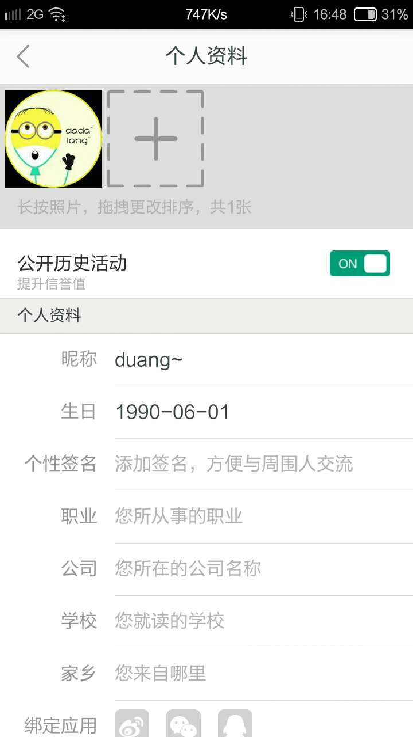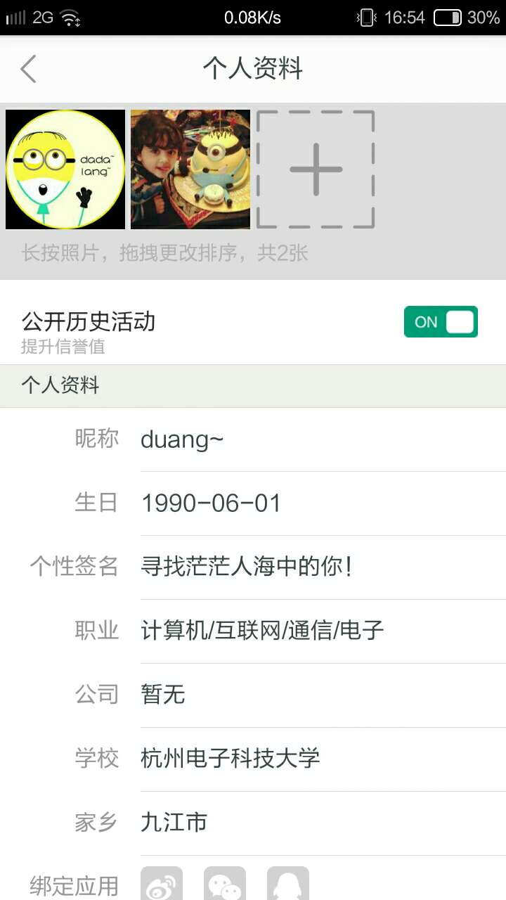
图6-2 资料修改前 图6-3 资料修改后

测试三：点击活动详情页的爱心，感兴趣他人发起的活动，能够选择是否加入群聊。
结果：感兴趣成功，爱心变亮，可以加入群聊。见图6-4：

图6-4

测试四：普通用户发布活动，填写各项活动信息，邀约他人共同参加活动。
结果：信息填写无错误，发布活动成功。见图6-5及图6-6：
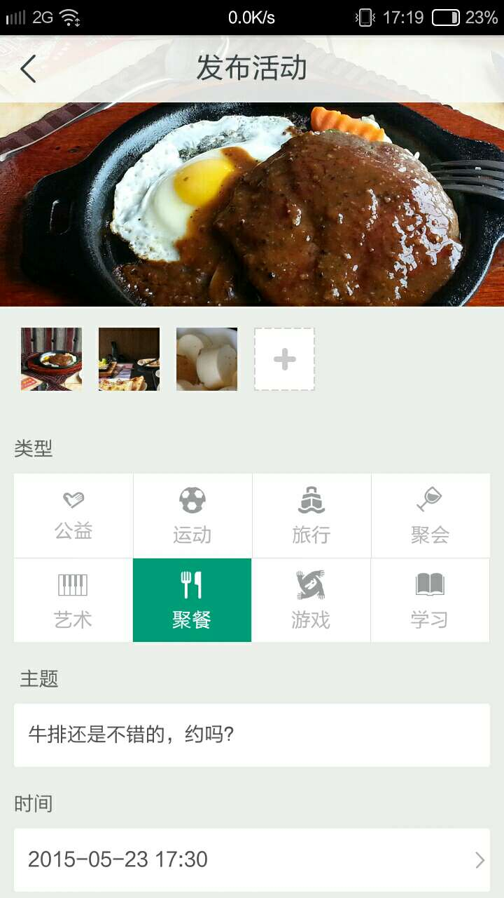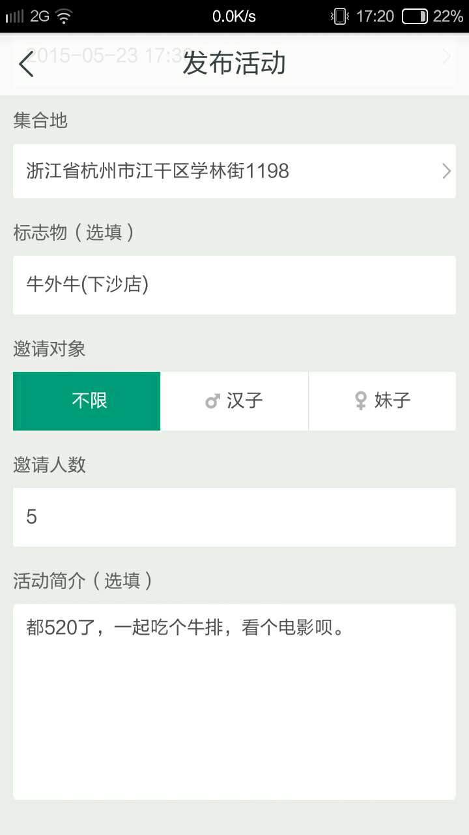
图6-5 图6-6
测试五：用户可以对活动以及晒图进行评论。
结果：评论成功，与预期一致。见图6-7及图6-8：
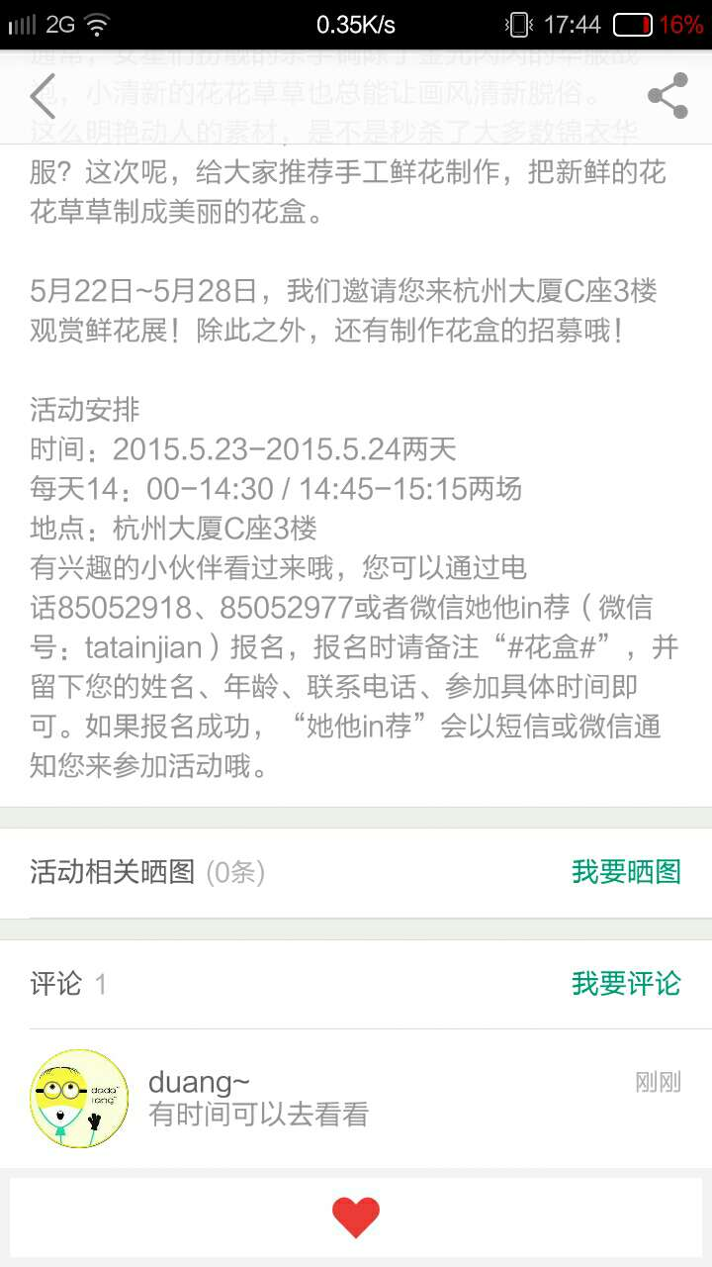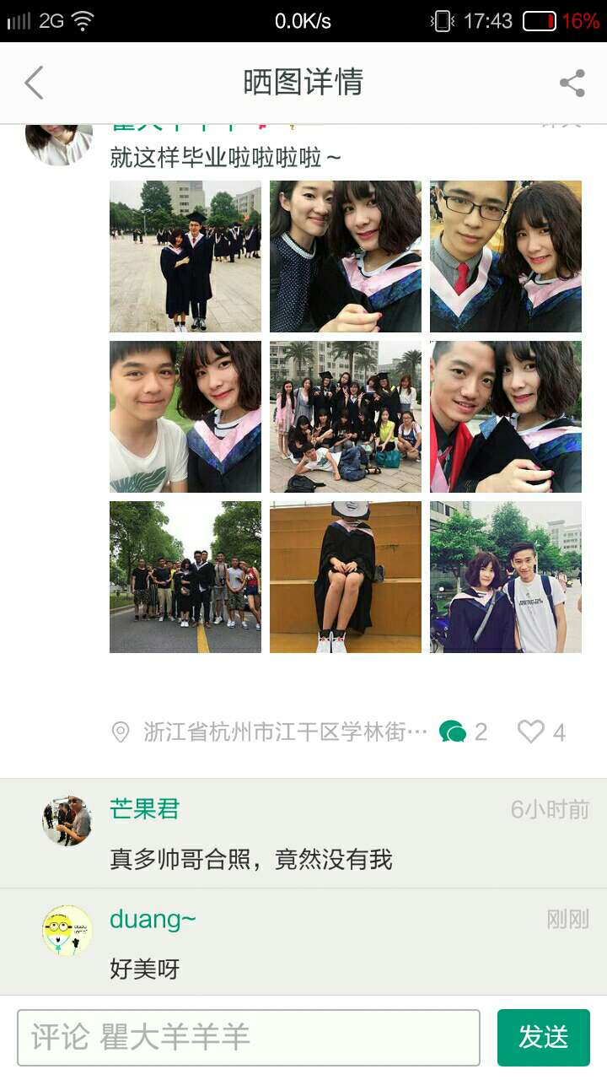
图6-7 活动评论 图6-8 晒图评论

测试六：用户感兴趣活动后可以进入群聊，与志同道合的小伙伴聊天，用户也可以对个人发起私聊。
结果：群聊与私聊都可以正常进行。见图6-9及图6-10：
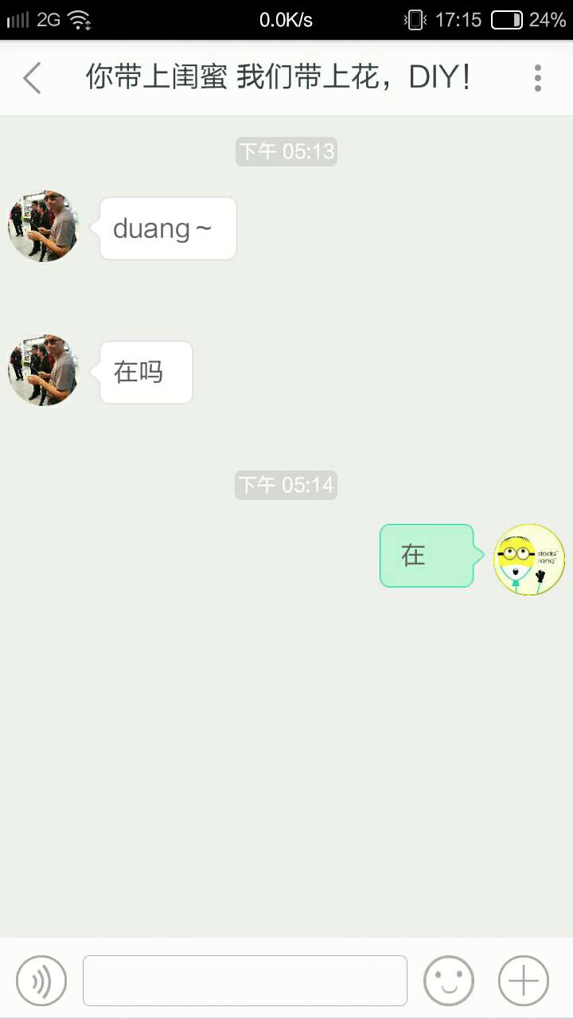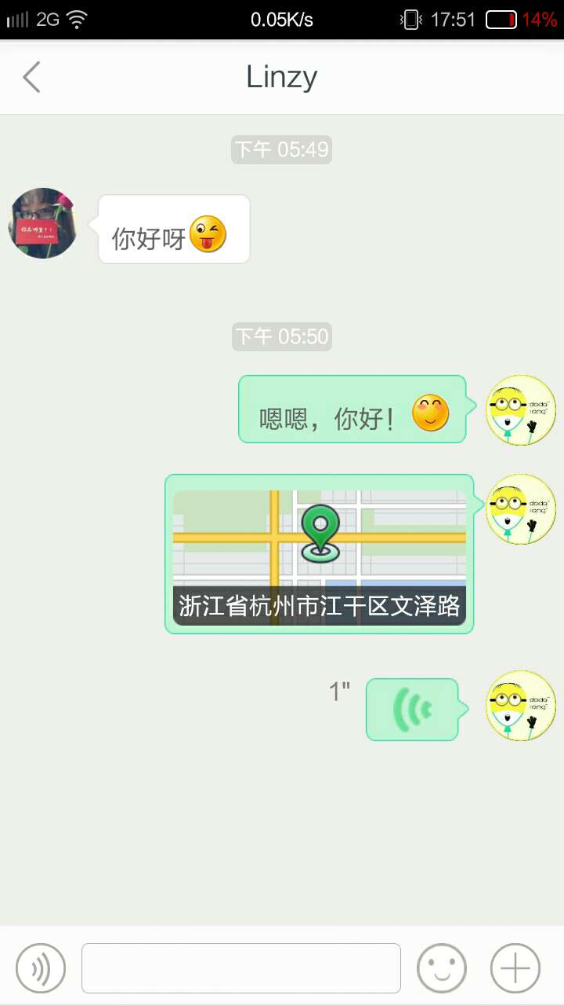
图6-9 群聊 图6-10 私聊

7 总结
回想起刚踏进大学的那一天，我满怀激情与憧憬的开始了四年的大学生活，没想到，转眼间我又将与这所美丽的大学说再见。时光荏苒，白驹过隙，我们总是在惊叹时间的飞逝，在一次次相聚后诉说别离。在我看来，大学生活是充实的，也是忙碌的，我努力学习专业知识，也不断汲取课外知识，以此来丰富自身的文化修养。同时，我也积极参与课外活动，提高自身的实践能力。对我来说意义最深重的就是参加了hi初见这款应用的开发。
从我开始接手hi初见这个项目到现在已经接近1年的时间，我在这段开发之旅中遇到不计其数的困难，也在一次次挫折中完善自己，看到新的希望。我觉得实践是最能锻炼人的，因为在实践中才能出真知，也是在实践中才能看到自己的不足之处。
基于我对这款应用的了解，从开始选题到论文的完结，我都严格的要求自己去完成。可以说，这次的系统开发之旅，痛并快乐着，虽然遇到了很多难题，但是通过自己的努力，资料的查询以及指导老师的帮助，难题都慢慢迎刃而解。它让我明白了知识是无穷无尽的，要想做得更好，你必须不断的去学习，遇到难题也不能放弃，要不停地去思考，正视困难。
再来说说这次的课题，我所开发的应用是一款基于地理位置的兴趣社交应用，众所周知，基于位置的移动社交网络因其高效性倍受青睐，而服务器作为移动网络中重要的研究内容，自然有它举足轻重的地位。本次课题的开发，再三思考过后决定选择Java编程语言进行代码的编写，主要采用Spring MVC + Spring + Mybatis三大框架来实现架构设计。经过不断的测试，虽然还有很多不足之处，但是基本运行正常，达到应用流畅使用的水平。
经过接近三个月的毕业设计开展，我学会了很多，也学到了很多课堂上、生活中没办法得到的知识，现在的我，稳重、踏实、冷静、机智，已经学会独立思考，也提升了解决问题的能力。我认识到想法与现实的差别，也学会了如何去调节之间的落差。总之，在这次毕业设计中，我收获到的，不仅是技术方面的提高，更是对人生的更多思考与感悟。

致谢
一直希望有个机会让自己可以证明自己的价值，证明这四年的大学生涯，并不是在虚度光阴，因为四年的时光说短不短，说长却也在一眨眼之间过去了，一直等到了毕设的来临，让我有机会展示这四年来我所学到的所有知识，所以我很珍惜学校给我的这次机会。在此，我要感谢指导老师李二涛老师，我很感谢李老师带我走进了这个移动社交应用，并在毕业设计的选择上给了我指导与建议，让我能确定自己的想法，并真正的完成了这次系统的开发。
这次的毕业设计能如此顺利的完成，我还需要着重感谢我实习的单位，感谢领导能给予我这样的一次机会，去学习，去接触真正的Java开发，让我能在社会上学到一些课堂中无法学到的知识。
在这个即将完成此次毕业设计论文的时刻，首先，我想要感谢杭州电子科技大学给了我一个完整而又充实的大学生活，虽然也曾抱怨，但是对这所学校，更多的是感恩。其次，我要感谢所有授予我知识的老师们，是他们教会了我学习必须靠自己，也是他们带领我在那些曾经都不曾接触过的领域从无知到入门再到精通。最后，我要感谢我身边的同学们，感谢他们对我的包容，体贴与帮助。
感谢所有在我如意或者不顺心时都出现过，关心过我的人！

参考文献
[1] 张春红，于翠波，朱新宁等.《社交网络(SNS)技术基础与开发案例》. 2012年5月1日
[2] 陈彦敏.《电子技术与软件工程》.《基于地理位置的社交网络信息应用方法研究》2015年07期
[3] Richard Ferraro、Murat Aktihanoglu. Location-Aware Applications. 2012
[4] 李勇、徐小涛等. 《位置信息服务(LBS)关键技术及应用》.人民邮电出版社，2013年8月1日
[5] Christopher M. Judd, Hakeem Shittu. Pro Eclipse JST: Plug-ins for J2EE Development 2005.9.1
[6] 赵云高.《成都理工大学》.《基于Web的督导评估系统的研究与设计》.2011
[7] 唐凡丁.《电子科技大学》.《基于Web的短息平台在校园网中的研究与实现》.2012
[8] Arun Gupta. Java EE 7精粹[M].人民邮电出版社 2014.03
[9] Brown等.《JSP编程指南（第二版）》电子工业出版社,2003年3月:1-268
[10] 刘高原，张国平.《基于MVC模式的WEB管理系统的实现》[J]. 华东交通大学学报. 2006,(2).
[11] 徐雯，高建华.《研究与设计》.《基于Spring MVC及MyBatis的Web应用框架研究》2012年第28卷第7期
[12] Richard Ferraro，Murat Aktihanoglu. LBS应用开发 [Location-Aware Applications] [J] 人民邮电出版社2012.11
[13] 王保罗.《Java面向对象程序设计》[M]. 北京：清华大学出版社，2003年
[14] 张宇，王映辉，张翔南. 《计算机工程》.《基于Spring的MVC框架设计与实现》2010年04期
[15] James Whittaker，Jason Arbon，Jeff Carollo. How Google Tests Software. 2006.03

